*Stormsuccé – slutsålt på fem timmar!*

**IKEA och Nobis Hotel skapar unikt tälthotell till kungliga bröllopet**

**Mitt bland festligheterna och den stora IKEA TILLSAMMANS-utställningen på Skeppsbron invigs ett helt nytt hotell granne med Stockholms slott! 6-20 juni är det incheckning för en upplevelse utöver det vanliga – och gensvaret lät inte vänta på sig. På mindre än fem timmar var samtliga tält fullbokade!**

CAMP TILLSAMMANS består av tält i olika storlekar, alla med unika och kreativa interiörer, designade av IKEAs heminredare. Inget tält kommer att vara det andra likt – förutom en viktig detalj: alla gäster får sova förstklassigt i Sultan-sängar. Som vanligt på hotell ingår handdukar och lakan i rumspriset, men här får du dessutom ta med dig dem hem när du checkar ut.

***”Room service” och egen strandklubb***

Hotellet kommer att drivas av Nobis Hotel, Operakällarkoncernen Nobis AB:s nya flaggskepp som öppnar 1 december på Norrmalmstorg. Då gäller ett samtida lyxkoncept, något som man även tar med sig till Skeppsbron, om än i en annan tappning.

* På Camp TILLSAMMANS kommer vi att ha dygnet runt-bemannad reception som kan hjälpa till med allt från turisttips till tandborstar, berättar Claes Anerud, VD på Nobis Hotel. Frukosten serveras som ”room service” i en härlig picknickkorg som står utanför tältdörren på morgonen. Campen vid kajkanten kommer att vara helt inhägnad och bara för hotellets gäster. Här bygger IKEA upp såväl en lekplats för barnen som en liten ”strandklubb” med sköna solstolar för de vuxna. Visst låter det häftigt?

Läget är förstås optimalt under dessa dagar då Stockholms stads stora firande ”LOVE STOCKHOLM 2010” pågår för fullt och kulminerar med det kungliga bröllopet två veckor senare. Hotellet har oslagbar utsikt över Stockholms vatten och gångavstånd till alla festligheterna.

***Bo granne med Slottet för under tvåhundra kronor***

Camp TILLSAMMANS har elva tält av varierande storlekar, från Medium med 3 bäddar till XL som rymmer hela 10 gäster. Vattentoaletter och duschar finns på en gemensam yta på campen. Priserna följer IKEAs traditioner och en natt på hotellet kunde man komma över för bara 199 kronor för minsta tältet – inte så förvånande att samtliga tält redan är fullbokade. Projektet är ett samarbete mellan IKEA, Nobis Hotel som ägs av Nobis AB (koncernen bakom bl.a. Operakällaren och Café Opera) samt världens ledande hotellbokningssystem Travel Click. Camp TILLSAMMANS är öppet 6-20 juni.

* Camp TILLSAMMANS blir en fantastisk upplevelse i sig självt för alla designintresserade med de unikt inredda tälten, säger Claes Anerud. Att vi skulle sälja slut på bara några timmar visar på suget efter sådana här projekt.

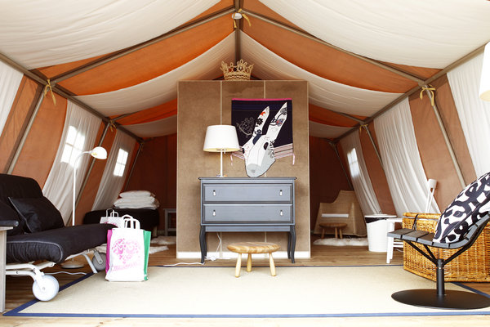 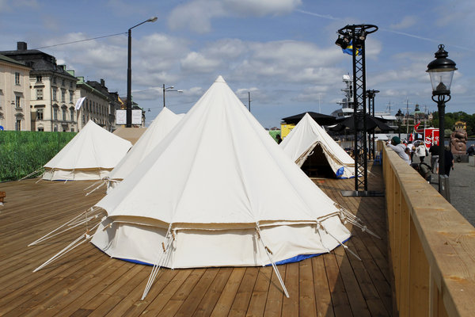

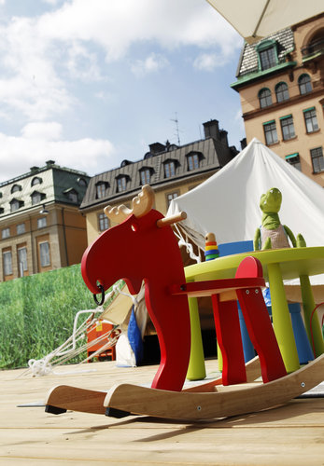 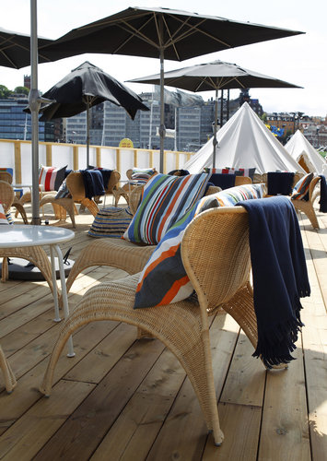 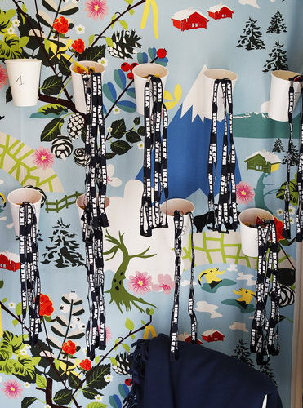

Fotograf: Max Modén. Dessa bilder samt ytterligare ett antal fotografier finns tillgängliga i högupplösta versioner på <http://www.nobishotel.com/galleryHighRes-sv.html>

**Mer information:**

För mer information, kontakta Claes Anerud, VD: [claes@nobishotel.com](mailto:claes@nobishotel.com), 0707-353523. [www.nobishotel.com](http://www.hotelskeppsholmen.se)